27.05.2020 Zajęcia w domu
Witam Was w kolejnym dniu zajęć.
Słuchanie piosenki Mój tata (sł. i muz. Jolanta Kucharczyk).
https://www.youtube.com/watch?v=gf0NbCPJIrQ
1. Kto pomoże, kto przytuli, kto wciąż blisko jest,
kto zawiąże sznurowadło, gdy rozwiąże się?
Kto zabierze mnie na lody, kto mi kupi psa,
kto kanapkę najsmaczniejszą do przedszkola da?

Ref.: Ja i mój tata to super przyjaciele.
Gdy jesteśmy razem, jest raźniej i weselej.
Jak tylko potrzebuję, to tata obok jest. bis
Przyjaciel to prawdziwy – na dobre i na złe.

2. Gdy mi smutno i gdy czasem płakać mi się chce,
tata weźmie na kolana i przytuli mnie.
I tak pięknie opowiada, bajki czyta mi,
a gdy obok mnie zasypia, mam cudowne sny.

Ref.: Ja i mój tata…

3. Tata uczy mnie, jak dobrze i jak pięknie żyć,
jak odpowiedzialnym i jak dzielnym dzieckiem być.
Więc mój tata to najlepszy, najwspanialszy wzór.
To kolega i przyjaciel – to jest tata mój!

Ref.: Ja i mój tata…
Zachęcam do nauki refrenu, poruszaj się rytmicznie przy piosence.

• Zabawa w przeciwieństwa.
Wzbogacanie słownictwa. Zadajemy dziecku szczegółowe pytania na temat zewnętrznego wyglądu człowieka, np: – Jakiego wzrostu może być człowiek? (Niskiego, średniego, wysokiego). – Jak nazywamy ludzi mających dany kolor włosów? (Blondyn, brunet, szatyn, rudy). – Jakiej długości mogą być włosy? (Długie, krótkie; można nie mieć włosów – być łysym). – Jaką można mieć fryzurę? (Włosy proste, kręcone). Następnie proponujemy zabawę w dobieranie słów o przeciwnym znaczeniu do słów przez nią wypowiadanych, np.: wysoki – niski, długi – krótki, proste – kręcone. 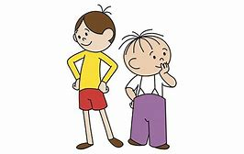

Przeczytaj. Połącz liniami wypowiedzi dzieci z obrazkami tatusiów.

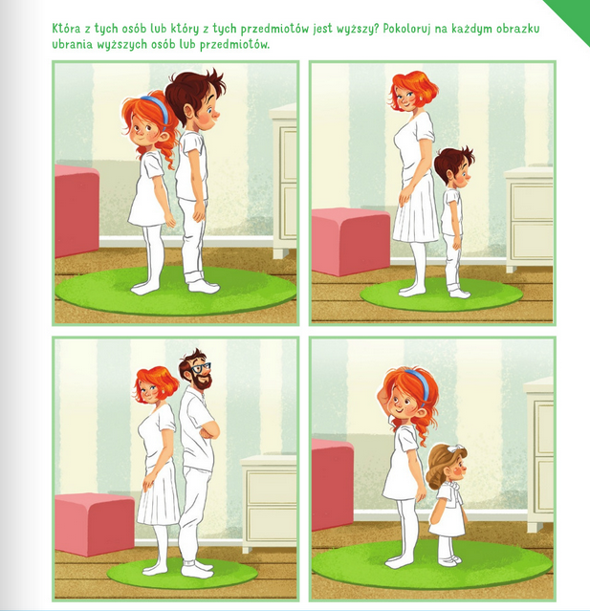
Zabawa z tatą!!!

LEWA - PRAWA czytamy i pokazujemy razem z dzieckiem.
Posmaruję prawą nogę, żeby poszła w drugą stronę( masujemy nóżki )
nasmaruję lewą nogę ,bo na jednej iść nie mogę ( masujemy drugą nogę )
Twoją małą , prawą nóżkę wnet położę na poduszkę (kładziemy nóżki na bok)
Twoją małą ,prawą nóżkę wnet położę ( kładziemy nóżki na bok )
a dla twojej małej nóżki mam masażyk na poduszki
Posmaruję ci paluszki u twej małej lewej nóżki ( masujemy paluszki dziecka )
Posmaruję ci paluszki u twej małej lewej nóżki ( masujemy paluszki dziecka
Prawa nóżka też je ma
Kto je pomasuje ? Ja !!!!! ( zmieniamy nóżki )

Dla chętnych dzieci zabawa plastyczna:
Wycinanka dla rodziców, może poniższy wzór zainspiruje!
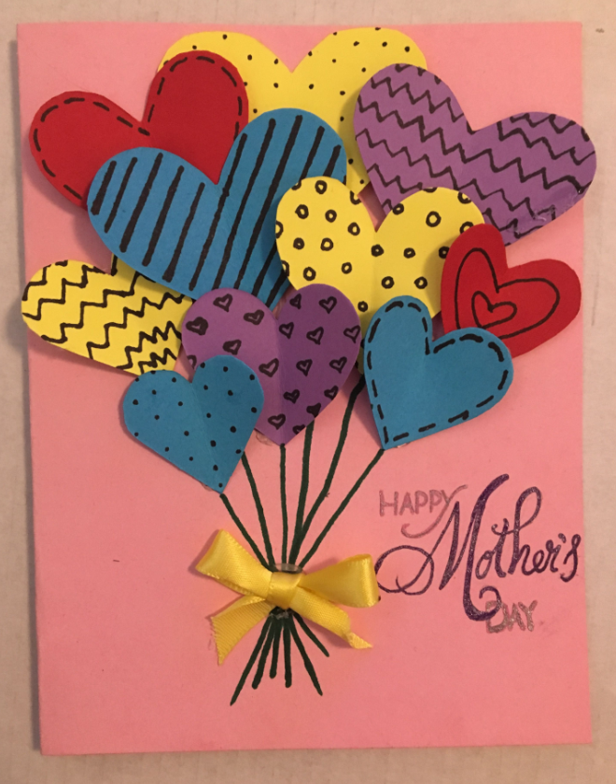
Udanej twórczej pracy.
Przyślijcie nam zdjęcia. Do jutra.

